儿童本位的幼儿在园生活活动优化研究课题研究活动情况登记表

时间 | 2022.04.06 | 地点 | 网络研讨 | 参加对象 | 阮云姣、倪芳、赵红霞、史银华、杨煜茹、陈璐、王宝秀
主持人 | 阮云姣 | 内容  形式 | 文献交流 班本共议  研讨和分享
研究的目的  （范围、  方法） | 通过分享交流文献，增强教师文化素养与知识储备。  通过班本的预设调整，有计划引导教师复学后的有计划的观察与发现。
主  要  内  容 | ★文献交流分享  阮云姣：之前我上传了很多关于幼儿园生活活动的文献在我们的QQ群中，之前让大家在家自主地学习，相信大家也有了一定的收获，现在我们来分享各自看了什么文献，有哪些收获？  史银华：学习了丁惠老师撰写的《幼儿一日生活活动组织策略》，感悟颇多。幼儿园的环节很多，却很有序，一环紧扣一环。有些活动虽然微不足道，也不被大家所重视，但却是幼儿养成良好的生活习惯和幼儿园一日活动得以顺利开展不可缺少的重要环节，可以称得上是幼儿园一日活动的润滑剂。通过学习有以下几点心得体会：1.教师要信心、耐心地组织每一环节。2.动静结合、松紧有度，使一日活动有活力。3.培养好孩子常规，放手让孩子做主。  倪芳：学习了《挖掘生活活动教育价值 优化生活活动教育实施》这篇文章，让我发现了生活活动教育方面的一些好策略。比如说：在生活活动教育中关注幼儿心理和情感发展，立足我们的课题，这也是我们老师需要在后期研究中关注到的内容；再如开展针对性的教育活动中提到“美食播报员”，我觉得中班的孩子可以尝试开展，在感受成功、体验自信的同时，提升幼儿对午餐点心的更多兴趣。文中的策略值得我们借鉴，也可以为我们后期开展研究工作起到一定的引领。  王宝秀：学习了《幼儿园生活活动的组织与实施》，感受到生活活动中很多小的细节工作虽然微不足道，也不被大家所重视，但却是幼儿养成良好的生活习惯和幼儿园一日活动得以顺利开展不可缺少的重要环节。因此认真做好班级的生活常规管理活动让幼儿养成良好的生活习惯就显得尤为重要。  杨煜茹：我学习了《《指南》背景下幼儿园生活活动的组织与实施》，了解到：幼儿生活是幼儿园课程的主要资源，所以教师要多让幼儿感受体验生活，然后善于发现教育契机，组织有意义的主题活动，同时教室环境也要与主题活动息息相关，承担一定的教育意义。教师也要重视家长资源，让家长也参与到主题活动中（如材料提供、成果展示等）。  陈璐：学习了《幼儿园生活活动中的师幼研究》这篇文章，让我发现了在师幼互动中我们老师还存在着一些老问题，并且学到了一些好的方法。比如说：我们老师可以去学习“班级互动最大化”课程和“同伴观察与辅导”课程，进一步更好的了解幼儿，并立足我们的课题，多促进幼儿生活自理能力的提升，多和幼儿进行有效的互动。这也是我们老师需要在后期研究中关注到的内容；我们老师互动不能只针对一些幼儿，既要与全班幼儿进行大互动，也要及时关注个别幼儿，进行小互动。文中的策略值得我们借鉴学习，启发我们老师要多站在幼儿角度看待问题。  王文姣：学习了《幼儿园午睡活动现状及对策研究》这篇文章，让我知道午睡活动是一日生活的重要环节，但也是一个特别容易受到忽视的环节忽视了午睡活动所蕴含的教育价值。文献中提到，如果没有充足的睡眠，幼儿无法从一上午的疲惫中缓解出来，更会影响下午集体活动的质量，从而导致幼儿注意力和记忆力的下降。文献中提到一些好的策略,如：睡前安静活动（睡前散步、看图书、看动画片、听故事、听舒缓音乐等）；教师在午睡活动中做到对特殊儿童的照料、对午睡困难的儿童的组织、对午睡行为不当儿童的矫正等。  我们马上要重返小班，该年龄段幼儿的生活能力由于经验的匮乏，需要成人不断的反复指导和提醒，小班也是培养幼儿良好生活习惯和生活能力的重要起点。文献中有很多策略值得我们学习、借鉴。我们在今后的工作中，重视午睡习惯的培养，将好的策略运用到实际工作中，既培养、发展了幼儿，又解放了教师。  赵红霞：我学习了《教师组织幼儿午睡活动的研究》，通过学习知道午睡活动包含各种领域的教育内容，午睡活动本身属于健康领域，睡前音乐和起床音乐属于艺术领域，睡前、睡后的穿衣，整理床铺属于社会领域，根据四季的变化调整午睡时间折射出科学领域的内容，夏季炎热人容易疲倦，可以延长午睡时间，冬季晚上睡眠时间长，幼儿午睡时间可以缩短。老师要营造温馨、舒适的午睡环境，墙面上要布置卡通，这是我们生活课题后期要研究的方向。  ★分配文献上传任务，组织组员上传2、3月份的个案观察记录。  阮云姣：下载整理的文献，我已经上传了14篇，其他的大家一起分着上传到课题文献栏。直接把文献的PDF以附件的形式上传至课题的文献学习中。  阮云姣：在复学之前请大家抽空把文献和已经修改好的2、3月的个案上传到课题网站。  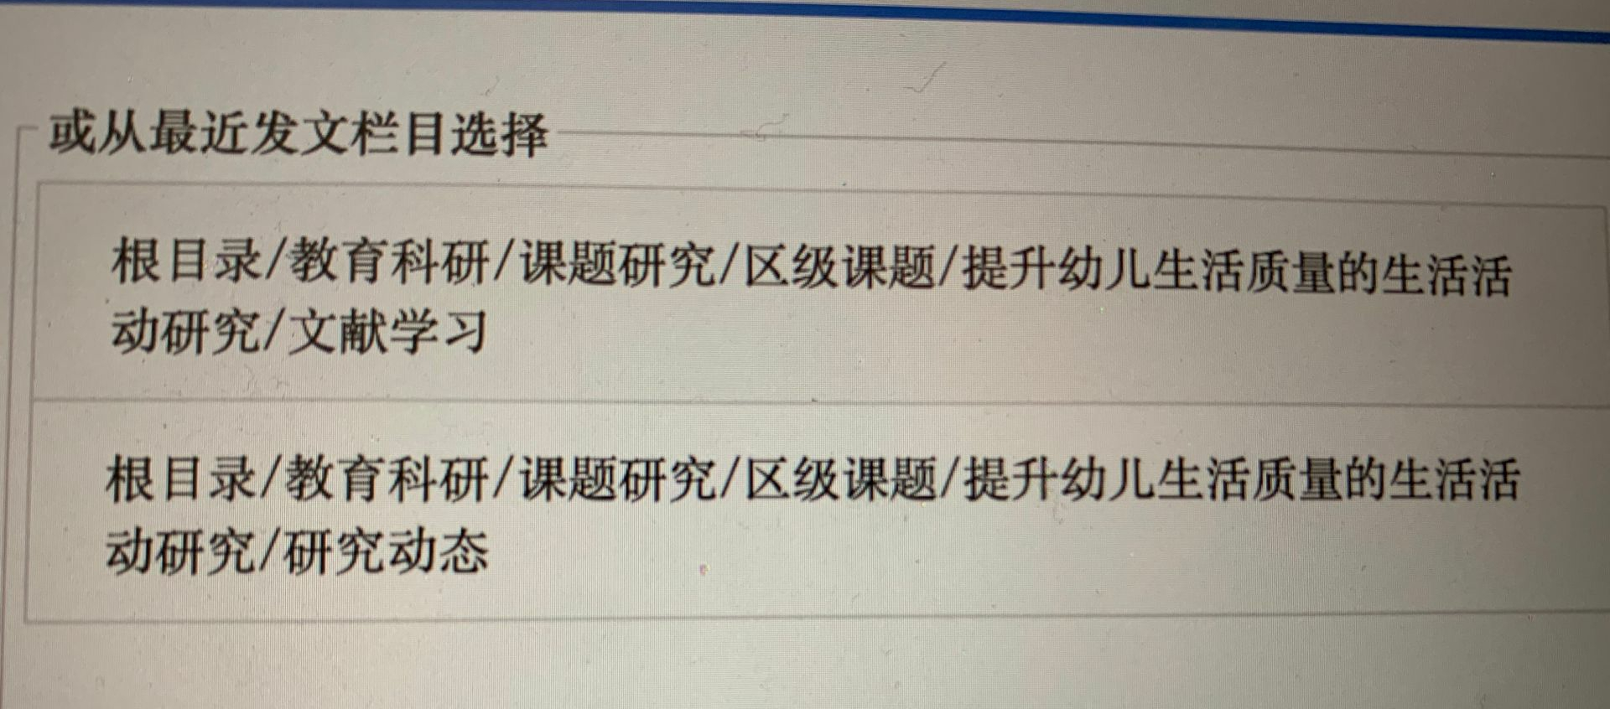  ★小中大各班调整预设的班本课程  阮云姣：现在我们核心概念的界定做了相应的更换，各班班本课程相应需要调整。（概念）幼儿园的生活活动是指生活自理、交往礼仪、自我保护、环境卫生、生活规则等方面的活动。本课题主要研究的是幼儿每天都要经历的一日活动中各个生活环节的活动，重点研究小中大班孩子的进餐、饮水、盥洗、如厕、午睡。  阮云姣：请大家看一下之前确定的班本课程主题是否需要修改？  倪芳：我们大一班的班本课程不需要调整，还是童心“鞋”力。  阮云姣：我们小一班原来是“看我get新技能”，现在准备研究小班孩子的午睡情况，改为“孩子，你睡了吗？”  赵红霞：本来我们大四班和大二班的主题是“扎辫子”，现在改为“今天我值日”。  史银华：我们中二也需要调整，之前的光盘的主题好像总园做过了，正好这学期小朋友开始学习使用筷子了，就调整为“筷”乐午餐。  杨煜茹：原本我们中一班的主题是“今天我来了”，现在也需要调整一下。正好之前观察到我们班部分孩子喝水的频率太少，就做一个关于喝水的主题吧，叫“越喝越快乐”。  ★讨论下周研讨活动的内容  附：照片  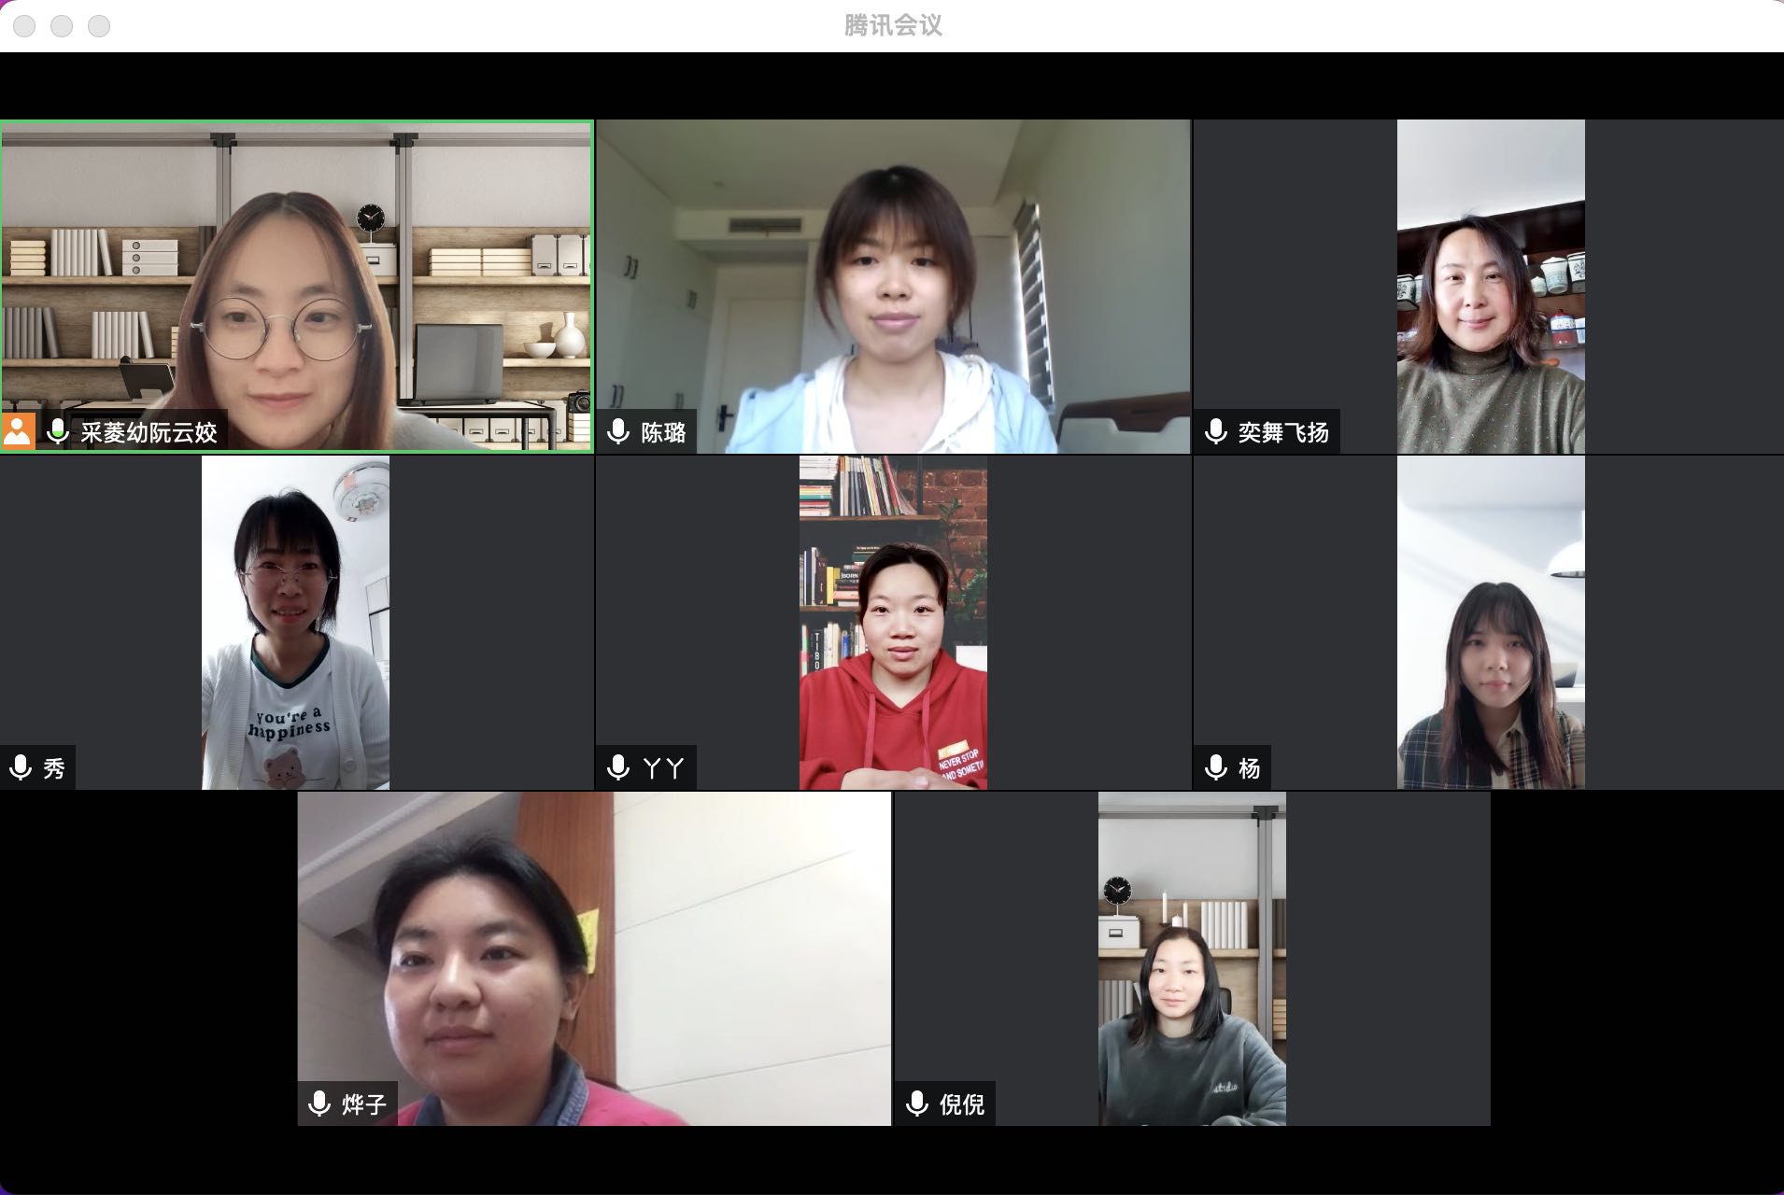
评  价 | 通过本次教研会议，分享了各自的文献感悟，进一步明确了幼儿园生活活动的概念，各班也调整了预设的班本课程，为疫情复课后组织幼儿生活活动打下基础。

填表人 杨煜茹

